Τρίτη 7 Απριλίου 2020

Αγαπημένοι μου μαθητές σήμερα θα κάνουμε το πρώτο μας μάθημα σε ζωντανή σύνδεση!
Εργασία 1.: Διαβάζω το ποίημα από το Ανθολόγιό μου σελ 152-153

Απαντώ στο Τετράδιο Γραπτού Λόγου τις παρακάτω ερωτήσεις:
Το κείμενο είναι ποίημα
Ποιος είναι ο τίτλος του ποιήματος; .........................................................................
Πόσες στροφές έχει ; ...................................................................................................
Πόσους στίχους έχει; ..................................................................................................
Ποια είναι η ποιήτρια; ................................................................................................

Εργασία 2. Μαθαίνω τα μέρη του υπολογιστή.
Κεντρική μονάδα
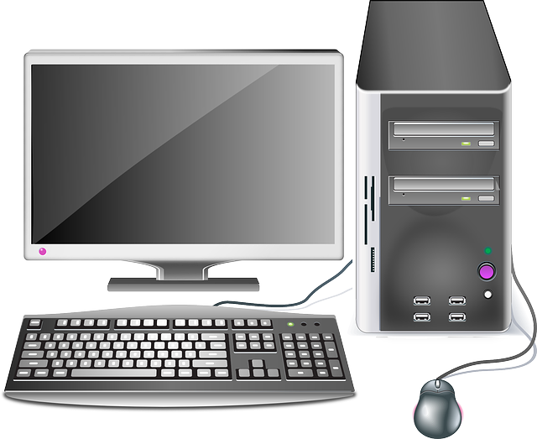
Οθόνη

ποντίκι
πληκτρολόγιο

Απαντώ στο Τετράδιο Γραπτού Λόγου τις παρακάτω ερωτήσεις:

Μπορείς να φανταστείς γιατί ονομάστηκε έτσι το ποντίκι;
..........................................................................................................................
Μπορείς να δώσεις εσύ μια άλλη ονομασία;
............................................................................................................................

Εργασία 3. Παιχνίδι - Ζωγραφική
Κάνω το παζλ: https://saferinternet4kids.gr/yliko/puzzle-mama-paidi/
https://www.jigsawplanet.com/?rc=play&pid=047945cbaebc
Παίζω και μαθαίνω για τον υπολογιστή: https://learningapps.org/watch?v=pxjjtwp4k20
https://wordwall.net/resource/1305214
Αν έχω διάθεση κι εκτυπωτή, εκτυπώνω και χρωματίζω, αλλιώς ζωγραφίζω κάτι ελεύθερα με θέμα τον υπολογιστή.

Αν κάνεις όλες τις εργασίες θα βρεις την εικόνα έτοιμη!

